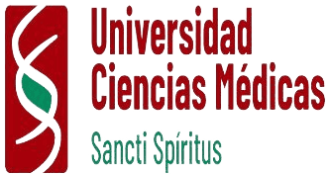

Dr. Faustino Pérez Hernández

Curso: 2023-2024

*FÓRUM CIENTÍFICO ESTUDIANTIL*

*La maderoterapia, una alternativa para combatir la obesidad.*

***AUTORES:***

Mairelys Rivero Pardillo

1er Año de Rehabilitación

Yonathan Cabrera Avila

2do Año de Medicina

Ayudantía: Cirugía Pediátrica

***TUTORES:***

Lic. Tayra Díaz García. Instructora.

Ms.C. Eliexer Ulloa Morell. Auxiliar.

**RESUMEN:**

El sobrepeso y la obesidad constituyen un gran problema de salud en las sociedades actuales, que afecta a los países industrializados y a las áreas en vías de desarrollo, se estima que el costo social y económico de la obesidad alcanza entre el 2-8 % del gasto sanitario global.

Está situación en Cuba presenta cifras con tendencia ascendente afectando a todos los grupos poblacionales de forma más acentuada en las provincias centrales y occidentales.

Una solución a la obesidad ha sido durante muchos años las intervenciones quirúrgicas como: la cirugía bariátrica o las liposucciones repetidas para trabajar por partes del cuerpo, ambas con altos riesgos para la salud.

Se realizó una revisión bibliográfica con el objetivo de obtener información para apoyar el criterio del uso de la maderoterapia como alternativa menos invasiva, más eficiente y conservadora para eliminar el exceso de grasa.

Palabras Clave: liposucción, maderoterapia, tratamiento invasivo, terapia alternativa.

**INTRODUCCIÓN:**

En un mundo donde la salud y el bienestar están en constante evolución, es fundamental buscar opciones que nos brinden resultados efectivos sin comprometer nuestra salud. Por tal razón pretendemos demostrar a través de esta investigación los numerosos beneficios de la maderoterapia como una alternativa segura y eficiente para redefinir nuestra figura sin recurrir a procedimientos quirúrgicos.

La liposucción ha sido reconocida durante mucho tiempo como una solución para eliminar el exceso de grasa corporal. Sin embargo, sus procedimientos invasivos y riesgos asociados han llevado a muchas personas a buscar opciones más naturales y menos agresivas, es aquí donde la maderoterapia toma protagonismo.

La mederoterapia es un método terapéutico, originario de las culturas ancestrales, utiliza herramientas de madera especialmente diseñadas para masajear y estimular nuestro cuerpo, promoviendo la reducción de grasa localizada, mejorando la circulación sanguínea y tonificando nuestros músculos. Ayuda a combatir la celulitis, reafirmar la piel y reducir la apariencia de estrías. Es una técnica menos invasiva y puede ser una alternativa muy eficaz.

**DESARROLLO**

El pasado 9 de enero de 2023, en Nueva Jersey, la Sociedad Internacional de Cirugía Plástica Estética (ISAPS) publicó los resultados de su última encuesta global anual sobre procedimientos estéticos_ cosméticos, que muestra un aumento general de 19,3% en los procedimientos realizados por cirujanos plásticos en 2021 con más de 12,8 millones de procedimientos quirúrgicos y 17,5 millones de procedimientos no quirúrgicos realizados en todo el mundo.

Tanto los procedimientos quirúrgicos como los no quirúrgicos mostraron aumentos desde la última encuesta (18,5%y 19,9% respectivamente)

De acuerdo con el Dr. Gianluca Campiglio editor de la encuesta global y cirujano plástico en Italia: “Estos datos reflejan claramente la experiencia de recuperación del impacto negativo de la COVID-19 del año anterior para los procedimientos estéticos y ahora el número de procedimientos supera los previos de la pandemia. Observamos un interesante aumento en los procedimientos quirúrgicos relacionados con la llamada “remodelación corporal”, como la liposucción, que ahora se clasifica como el procedimiento más común, por encima del aumento del busto, por primera vez en muchos años”.1

La liposucción tiene como fin una mejoría de la silueta corporal, con un mínimo de secuelas cicatrízales, aunque no mejora la calidad de la piel, ni es un método que debe emplearse para bajar de peso corporal. Se ha descrito la aplicación de esta técnica en cirugía estética de la región cervicofacial, braquial, glútea y trocantérea, en las mamas, muslos, rodillas, piernas y abdomen; con el propósito de remodelar áreas corporales que intervienen en el equilibrio estético. Se aplica, además, en otros defectos no cosméticos como enfermedad de Madelung o lipomatosis múltiples, ginecomastias, desgranamientos de colgajos, que aumentan el caudal de posibilidades del cirujano plástico actual.2-3

**Tipos de procedimientos para la liposucción:**

1. La liposucción tumescente (Inyección de líquidos):

Es el tipo de liposucción más común, implica inyectar una buena cantidad de solución medicada en las zonas a operarse antes de extraer la grasa. Algunas veces, la solución puede ser hasta tres veces la cantidad de grasa que se va a extraer. El líquido es una mezcla de anestésico local (lidocaína), un fármaco que contrae los vasos sanguíneos (epinefrina) y una solución salina intravenosa (IV). La lidocaína ayuda a entumecer la zona durante y después de la operación. Puede que sea la única anestesia que se necesite para el procedimiento. La epinefrina en la solución ayuda a reducir la pérdida de sangre, los hematomas y la hinchazón. La solución intravenosa ayuda a extraer la grasa con mayor facilidad. Se succiona junto con la grasa. Este tipo de liposucción por lo general lleva más tiempo que otros tipos.

1. La técnica superhúmeda:

Es parecida a la liposucción tumescente. La diferencia es que no se utiliza tanto líquido durante la cirugía. La cantidad de líquido que se inyecta es igual a la cantidad de grasa que se va a extraer. Esta técnica lleva menos tiempo, pero a menudo se necesita un sedante (medicamento que lo hace sentir somnoliento) o anestesia general (medicamento que le permite dormir y no sentir dolor).

1. La liposucción asistida por ultrasonido (LAU):

Utiliza vibraciones ultrasónicas para transformar las células adiposas en líquido. Posteriormente las células se pueden aspirar. Esta operación se puede realizar de dos formas: externa (sobre la superficie de la piel, con un emisor especial) o interna (bajo la superficie de la piel, con ayuda de una pequeña cánula caliente). Esta técnica puede ayudar a eliminar la grasa de zonas densas y fibrosas del cuerpo, como la parte superior de la espalda o el tejido mamario agrandado en los hombres. Con frecuencia, se utiliza en combinación con la técnica tumescente, en procedimientos de surgimiento (secundarios) o para una mayor precisión. Este procedimiento en general toma más tiempo que la técnica superhúmeda.

1. Liposucción asistida por láser (LAL):

Usa energía láser para licuar células adiposas. Una vez que las células que se licuan, se pueden aspirar o se puede dejar que se drenen a través de pequeños tubos, ya que el tubo (cánula) que se usa durante la LAL es más pequeño que los usados en la liposucción tradicional, los cirujanos prefieren usar la LAL en zonas reducidas. Estas incluyen la barbilla, la quijada y la cara. Una posible ventaja de usar LAL sobre otros métodos de liposucción es que la energía del láser estimula la producción de colágeno. Esto puede ayudar a prevenir que la piel se cuelgue luego de la liposucción. El colágeno es una proteína fibrosa que ayuda a mantener la estructura de la piel. 4

**Criterios de inclusión para llevar a cabo la intervención:**

* Pacientes de uno y otro sexo con diagnóstico de lipodistrofia abdominal ligera y moderada.
* Exámenes complementarios dentro de los límites normales (hemograma, glicemia, creatinina, serología, coagulograma, radiografía de tórax y electrocardiograma).
* Piel con buena calidad elástica, sin alteraciones dermatológicas, grasa subcutánea local aumentada, pared muscular abdominal con buen tono y sin signos de envejecimiento.
* Test de inspección muscular de Illouz negativo.
* Pinching test o test de pinzamiento por encima de 2cm2.

**Criterios de exclusión para no realizar la intervención**

* Enfermedades asociadas: diabetes mellitus, hipertensión arterial no controlada, discrasias sanguíneas, enfermedades degenerativas, pacientes con hernías, tumores abdominales, diástasis de los rectos abdominales, hiperelastosis de la piel (Ehlers Danlos).
* Abdómenes péndulos o con cicatrices múltiples.5-6

**Riesgos de la liposucción:**

1. Piel ondulada o flácida
2. Figura desigual
3. Daño a la piel o nervios
4. Pigmentación irregular
5. Infección
6. Coágulos de grasa
7. Coágulos de sangre
8. Cicatrización desfavorable
9. Pérdida excesiva o acumulación de líquidos
10. Quemaduras termales o lesiones de calor provocadas por la ecografía cuando se utiliza la técnica de la lipoplastía asistida por ecografía
11. Complicaciones de la anestesia
12. Sangrado (hematomas)
13. Cambios en la sensibilidad de la piel
14. Decoloración o hinchazón de la piel
15. Asimetría
16. Dolor, que puede persistir
17. Daños a estructuras internas tales como vasos sanguíneos, músculos, pulmones y órganos abdominales
18. Mala curación
19. Hinchazón persistente en las piernas
20. Trombosis venosa profunda, complicaciones cardiacas y pulmonares
21. Posibilidad de cirugía de revisión.7

**La maderoterapia, una alternativa:**

Después de haber analizado los posibles riesgos que trae consigo estos procedimientos quirúrgicos proponemos desde la rehabilitación tener en cuenta ciertas terapias alternativas extraídas desde la medicina oriental que centran su desarrollo en el mundo holístico, donde el principal objetivo es lograr la sinergía entre mente, cuerpo y espíritu.

La estética y la cosmética han integrado estas terapias en sus diversos protocolos con un alto grado de resultado demostrando que son parte vital de la llamada medicina alternativa que se abre día tras día.

Como alternativa consideramos que la maderoterapia corporal es una excelente opción, brinda 100% resultados visibles desde la primera sesión, terapia natural no invasiva que en cada movimiento y repetición mejora desde diferentes planos y tejidos la calidad, textura y funcionamiento.

**Sus principales beneficios:**

* Ayuda a la preparación y recuperación de la piel de una pre-o postcirugía
* Reactiva y estimula la síntesis de colágeno y elastina, mejorando la tonificación cutánea.
* Activa los sistemas circulatorios; arteria, venoso y linfático.
* Alivia la sensación de piernas cansadas, descongestiona y desinflama.
* Favorece la reducción y eliminación de depósitos grasos localizados.
* Mejora intensamente los diferentes tipos de celulitis.
* Favorece la recuperación y marcación de la cintura.
* Reduce centímetros y define formas.
* Tonifica la musculatura
* Rejuvenece y suaviza la piel.

**Herramientas que se utilizan en la terapia:**

1. Rodillo estriado: ayuda a activar la circulación sanguínea y linfática, activando el área a trabajar provocando hiperemia. Trabaja a nivel de dermis y es muy utilizado en tratamientos anticelulíticos, reductores, reafirmantes y de relajación. (Ver anexo 1).
2. Rodillo punta de diamante: trabaja intensamente sobre la capa media de la hipodermis. Activa la lipolisis reduciendo de forma progresiva el tamaño del adipocito. Muy utilizado en tratamientos anticelulíticos, reductores y reafirmantes. (Ver anexo 2).
3. Rodillo de cubo: trabaja intensamente sobre la hipodermis profunda. Permite trabajar sobre la grasa más profunda y ayuda a su disolución. Este rodillo solo se trabaja en áreas de gran volumen graso, zona del abdomen baja, muslos y glúteos. (Ver anexo 3).
4. Tabla moldeadora: Por su forma anatómica drena en profundidad, reafirma y moldea los contornos, ayuda a recuperar la forma de la cintura. Muy utilizado en tratamientos drenantes, anticelulíticos y reafirmantes. (Ver anexo 4).
5. Copa sueca: crea un vacío que facilita el drenaje profundo, arrastrando todos los tóxicos que hemos ido disolviendo durante el tratamiento. Muy utilizado en tratamientos anticelulíticos, reductores y reafirmantes. (Ver anexo 5).9

**Tratamientos que ofrece la maderoterapia:**

1. Tonic-sen(os): el masaje en la zona de los senos ayudará a elevar y tonificar el busto, siempre que no haya una distención del pectoral. Tonificará los músculos que sustentan la glándula mamaria y reafirmará el tejido, la piel para una mayor sujeción (Ver anexo 6, 7).
2. Tratamiento brazo joven: el masaje en la zona del brazo mejorará el acúmulo de grasa, agua y falta de tonicidad de la zona. (Ver anexo 8,9,10).
3. Tratamiento abdomen liso 3D: el masaje en la zona del abdomen ayudará a conseguir un abdomen más plano y una cintura marcada. Es ideal este masaje para mejorar el tránsito intestinal, desinflamar el abdomen, reducir grasa localizada y reafirmar (Ver anexo 11, 12, 13).
4. Tratamiento lipo-drenante muslo completo: está concebido para tratar de forma eficaz la celulitis generalizada en muslos (a veces también abarca la zona de los gemelos o incluso tobillos) o en casos de celulitis edematosas generalizadas (Ver anexo 14,15, 16, 17, 18).
5. Tratamiento lipo-reductor piernas zona localizada: está concebido para tratar de forma eficaz los acúmulos o depósitos grasos localizados en la zona sub-glúteo, cartucheras o glúteos.(Ver anexo19, 20, 21).
6. Tratamiento piernas ligeras: está concebido para movilizar y eliminar líquidos retenidos, activar todo el sistema circulatorio, mejorando la circulación y elimina la pesadez y carga de las piernas (Ver anexo 22, 23, 24).
7. Tratamiento push-up glúteos: está desarrollado para reafirmar y tonificar los glúteos flácidos y para dar volumen y proyección a los glúteos “planos”
8. Tratamiento pre-postparto: está diseñado para mejorar la retención de líquidos, el cansancio, la pesadez.

**Aspectos a tener en cuenta:**

* Inflamaciones: no se utilizará la maderoterapia ante una zona corporal inflamada, caliente, enrojecida o dolorosa. Será el medico quien diagnostique antes de ser tratados con esta técnica.
* Flebitis, trombosis y tromboflebitis: no manipular ni directamente ni en zonas adyacentes.
* Procesos infecciosos y fiebre: no se debe tratar a personas en estados febriles o en procesos infecciosos.
* Heridas abiertas o úlceras: no trabajar directamente en la zona, puede provocar sangrado, infección y dolor.
* Dermatitis o psoriasis: la fricción de la madera puede provocar irritación y empeorar este tipo de atopias cutáneas.
* Menstruación: en los casos de sangrado abundante, evitar las manipulaciones abdominales.
* Tumoraciones: totalmente contraindicado en los tratamientos oncológicos. Solo se puede realizar el masaje tras el alta médica.
* Hipotensión: personas con hipotensión y tendencia a marearse o con perdida momentánea de la visión, deben irse incorporando en la camilla poco a poco.
* Embarazadas:
* Preparto: se puede realizar un masaje suave y superficial en las piernas una vez superados los primeros 4 meses.
* Postparto: se puede realizar el masaje con maderoterapia pasado los 10 meses- 1año (durante este tiempo se pueden realizar drenajes linfáticos manuales para lograr una sensación de bienestar)
* Se puede trabajar en casa con una crema lipolítica o bien anticelulítica para acompañar el trabajo en cabina. Hacer ejercicios también es imprescindible a la hora de realizar la maderoterapia pues no todos son válidos ni compatibles con esta técnica.

**Ejercicios para complementar la maderoterapia:**

* Ejercicios cardiovasculares: Realizar actividades como correr, nadar, andar en bicicleta o bailar te ayudará a fortalecer tu sistema cardiovascular y mejorará tu resistencia física, lo cual beneficiará tus resultados con la maderoterapia.
* Entrenamientos de fuerza: Incorporar ejercicios de fuerza como levantamientos de pesas, entrenamientos con bandas elásticas o ejercicios de peso corporal (como flexiones, sentadillas o planchas) puede ayudar a tonificar y fortalecer los músculos.
* Estiramientos: Realizar rutinas de estiramientos antes y después de la sesión de maderoterapia puede ayudar a mejorar tu flexibilidad, reducir la tensión muscular y prevenir lesiones.
* Pilates o Yoga: Ambas disciplinas ofrecen ejercicios de bajo impacto que trabajan la fuerza, la flexibilidad y la estabilidad. Contribuyen con los beneficios de esta técnica al fortalecer y estirar los músculos, mejorando así la postura y el equilibrio.

Estudios realizados en la ciudad de Quito, Ecuador muestran que el 44,7% de mujeres tienen sobrepeso y como parte de una investigación en la urbanización “La Bretaña Sur” se aplicó la técnica de maderoterapia durante 1 hora, 3 sesiones por semana en el lapso de 3 meses en mujeres entre 30 y 40 años; con el propósito de disminuir grasas, obteniéndose resultados del 78% confirmando la eficiencia de esta técnica.10

**CONCLUSIONES:**

La liposucción es un procedimiento quirúrgico utilizado para eliminar el exceso de grasa corporal en áreas específicas del cuerpo. Aunque puede proporcionar resultados rápidos y satisfactorios, también conlleva varios riesgos que deben ser considerados como: los sangrados excesivos, hematomas, reacciones adversas a la anestesia, pueden presentarse también irregularidades en la piel como: protuberancias, hoyuelos o asimetrías, especialmente si se extraen grandes volúmenes de grasa. Por otro lado, la maderoterapia ha surgido como una alternativa no invasiva a la liposucción pues no requiere cirugía ni anestesia utiliza únicamente herramientas de madera y técnicas manuales; estimula la circulación en el área tratada lo cual puede contribuir a la eliminación de toxinas y retención de la celulitis, puede dejar una apariencia más tonificada, reducir la hinchazón haciendo que se luzca una piel más saludable y radiante.

**BIBLIOGRAFÍA:**

1.[www.industryinsights.com](http://www.industryinsights.com)

2.[www.scielo.sld.cu](http://www.scielo.sld.cu)

3.Zimment PP, Alberti K, George MM, Rubino FF, Dixon JBJ. IDF’s view of bariatric surgery in type 2 diabetes. Lancet 2011; 378 (9786): 100-8.

4.Meijer RI, Rick I, van Wagensveld BA, Bart A, Siegert CE, Carl E, et al. Bariatric surgery as a novel treatment for type 2diabetes mellitus: a systematic review. Arch Surg. 2011; 146 (6): 744-50.

5.Walton SJ, Sarah J, Date RS, Ravindra S. Surgical Cure for Type II Diabetes: ¿Myth or Reality? Ann Surg. 2011; 254 (1): 180-1.

6.Sudan R, Ranjan S, M Mary, Lynch T, Thomas T, Jacobs DO, et al. Bariatric surgery using a network and teleconferencing to serve retome patients in the Veterans Administration Health Care System: feasibility and results. Am J Surg. 2011; 202 (1): 71-6.

7.Sax HC, Harry C. Selecting the “best” weight los procedure: more may be better. Arch Surg. 2011; 146 (2): 155

8.Ocon J, Pérez S, Ginemo S. Effectiveness and complitications of bariatric surgery in the theatment of morbid obesity. Nutr Hosp. 2005; 20: 409-14.

9.https:// ctmedical.es

10.<https://www.cosmopolitan.com>

**ANEXOS:**

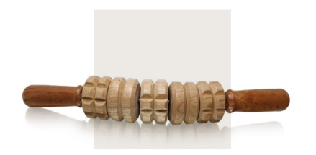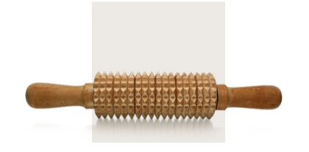 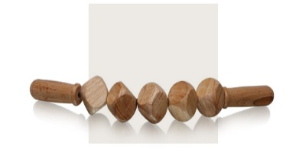

Anexo 1 Anexo 2 Anexo 3

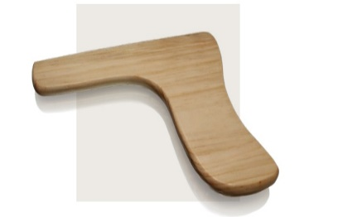 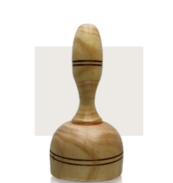

Anexo 4 Anexo 5

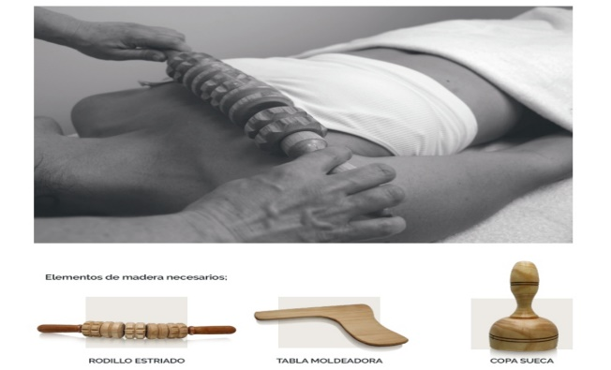 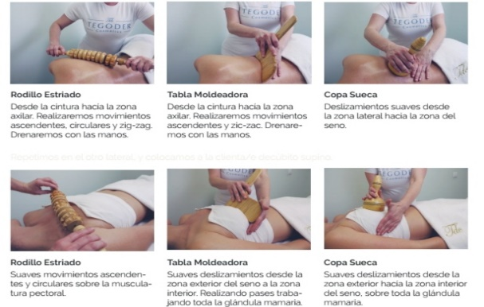

Anexos 6, 7

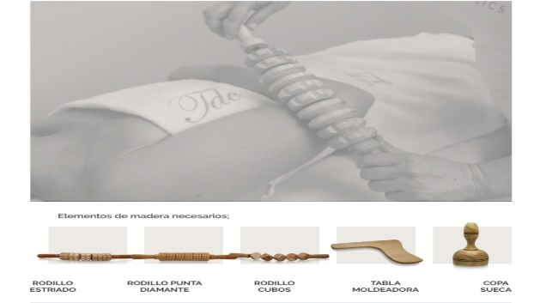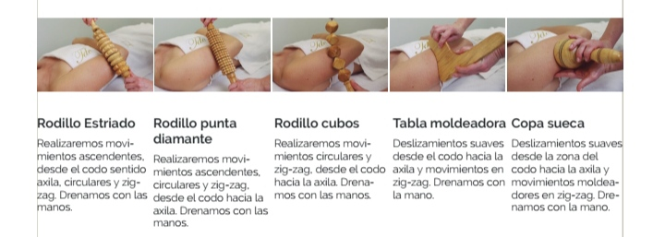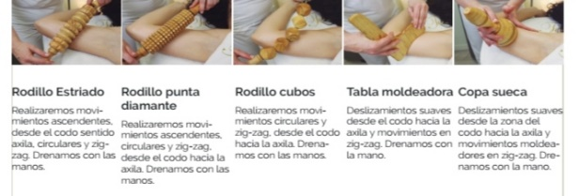

Anexos 8, 9, 10

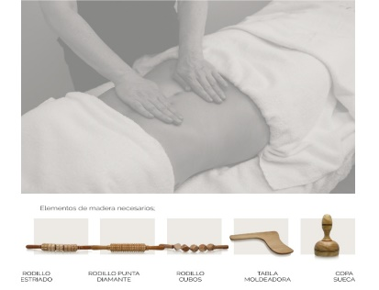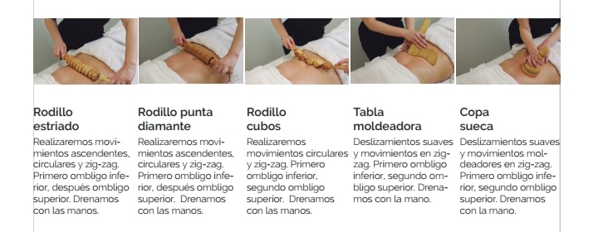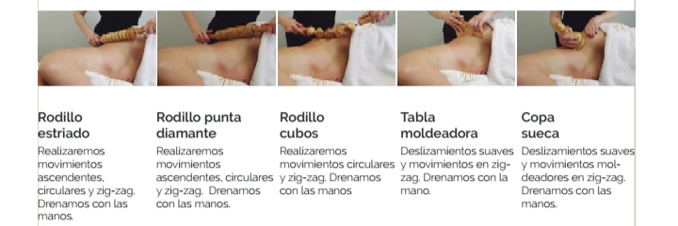

Anexos 11, 12, 13

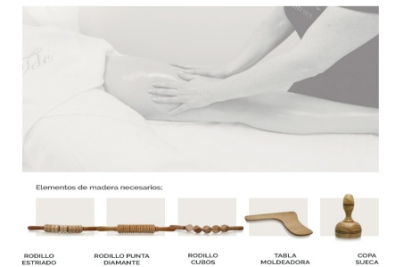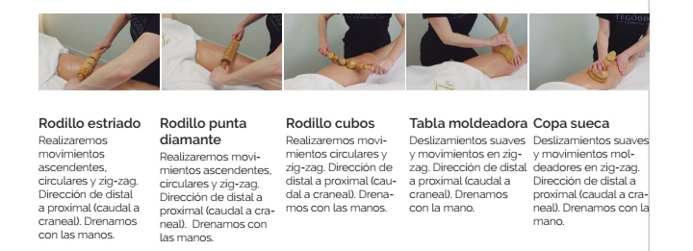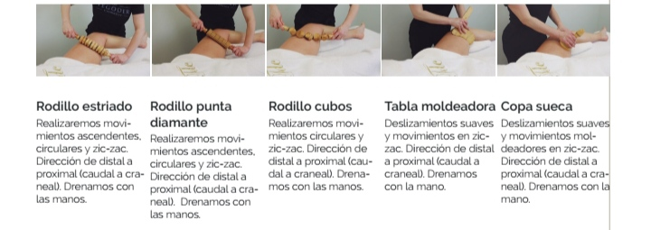

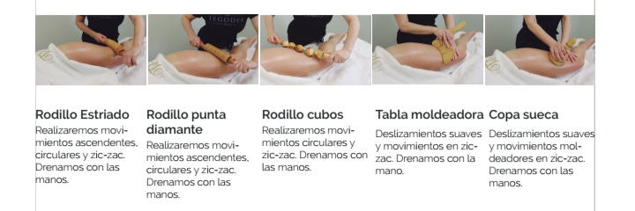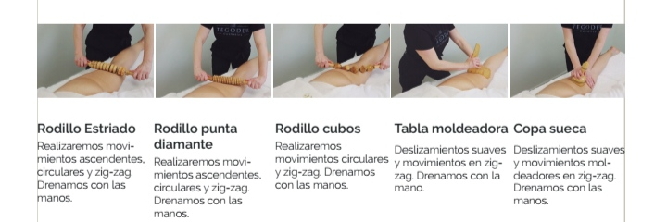

Anexos 14, 15, 16, 17, 18

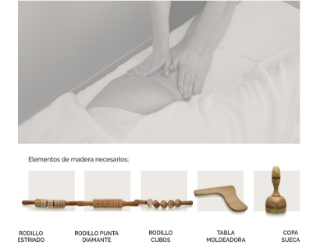

Anexos 19, 20, 21

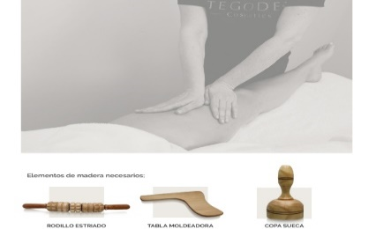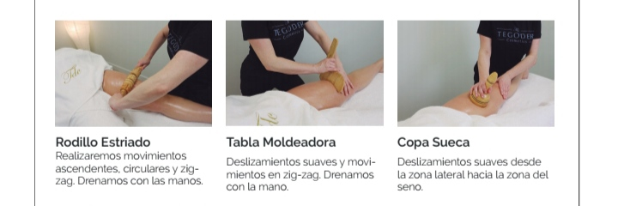 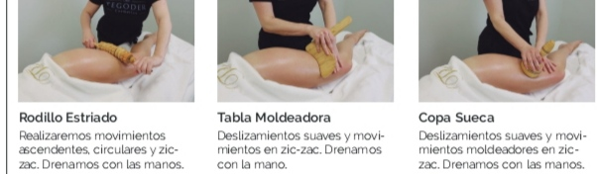

Anexos 22, 23, 24